(PROBAR LAS COSAS EN STAGING QUE ES DONDE VOY A PRESENTAR)
Mergearme los cambios cuando podáis, incluso los que ya tengáis hecho a la rama de STAGING.
ZONA PÚBLICA
RESOLUCIONES A PROBAR (TABLET 800x1200 y MOVIL 360x640)
- No consigo que en el detalle del inmueble el precio de compra o alguiler salga totalmente alineado a la izquierda (si se puede).
- Cuando ves el detalle de un inmueble no publicado, da warning PHP (sin estar logueado).
- Recordar que al enviar el correo de contacto se puede enviar sin rellenar ningún campo del formulario y eso no debería de pasar.
- Sigue montado el comentario del correo en vista móvil (en el detalle y en el contacto):
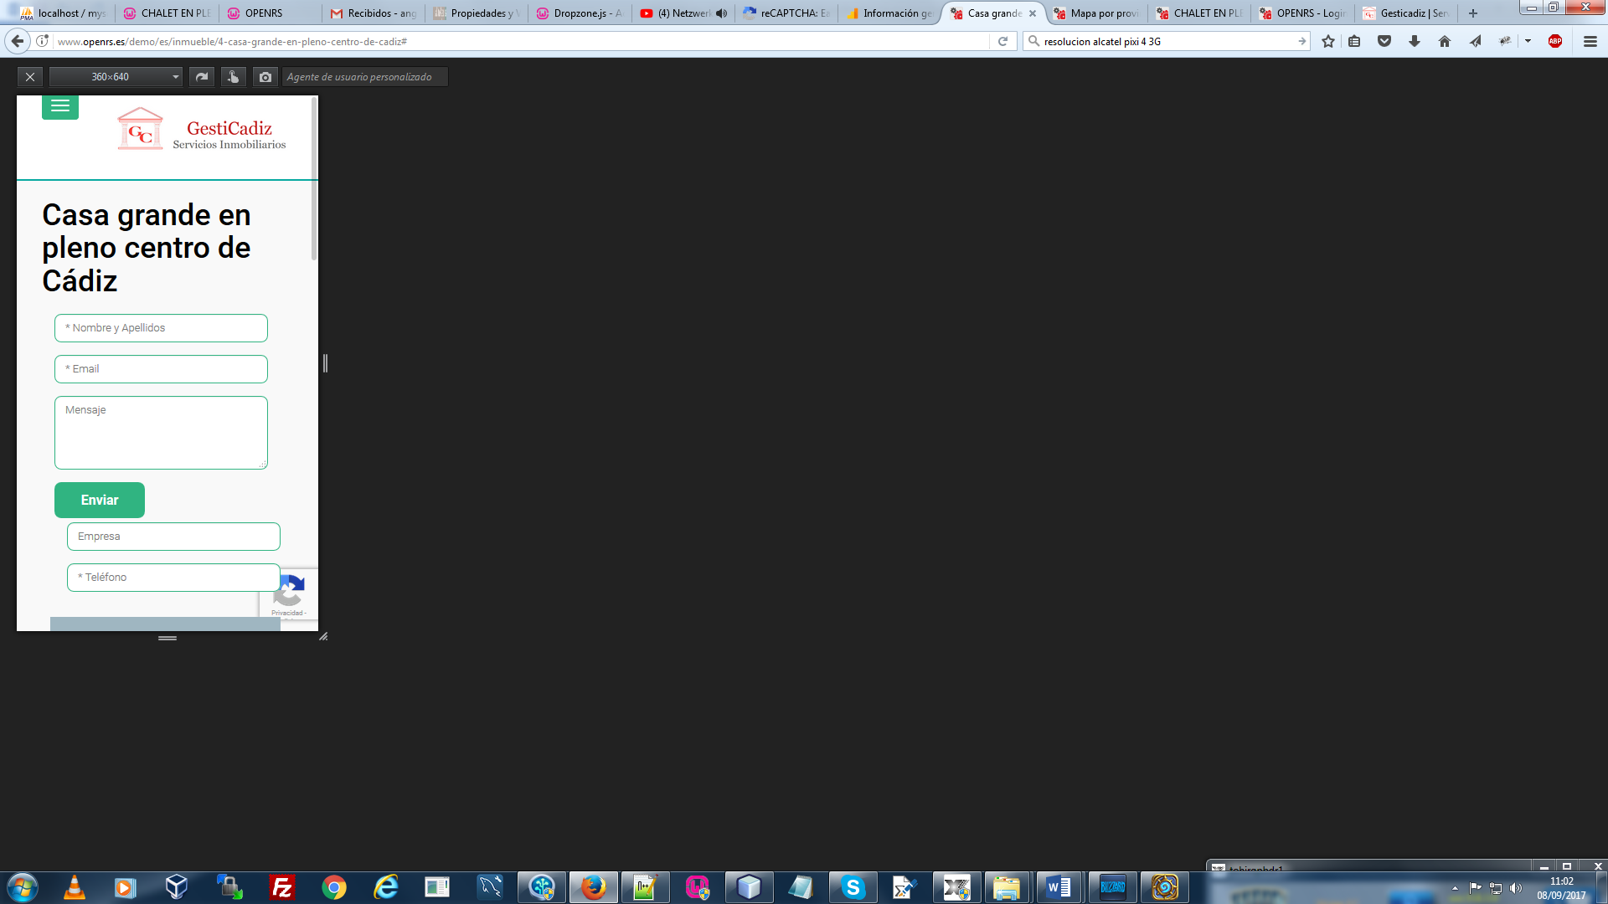
- No se carga ni la población ni la zona si tengo la provincia seleccionada en una búsqueda.
- 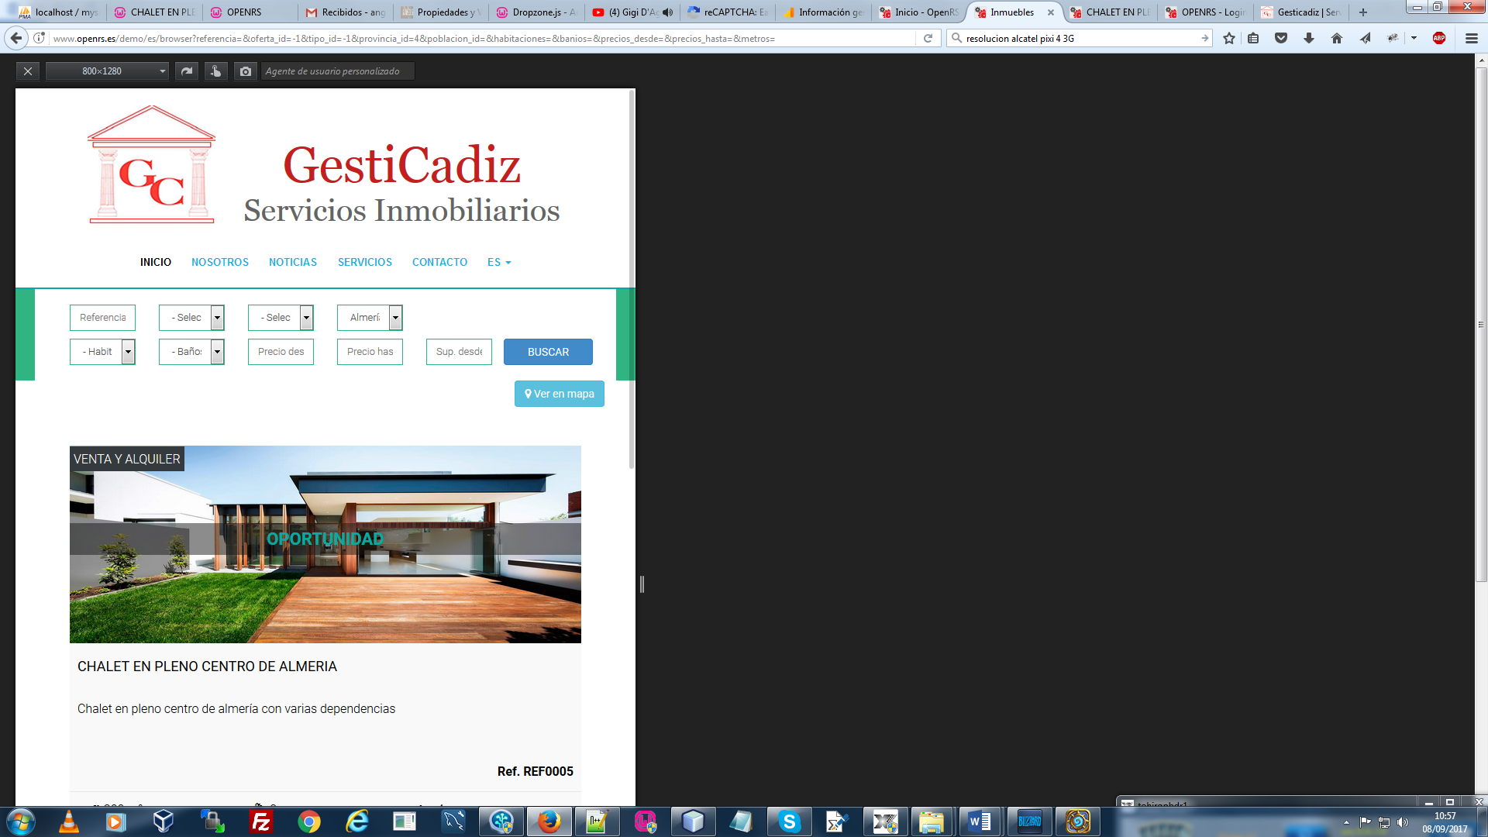
- En el detalle de la noticia se ve descuadrado al escribir un comentario en la zona de contacto.
- Al enviar un correo de contacto desde el detalle del inmueble por ejemplo este:
http://www.openrs.es/demo/seccion/envioinmueble/4-odonnell-bar-im-glad
Da error porque no se está pasando el idioma y peta:
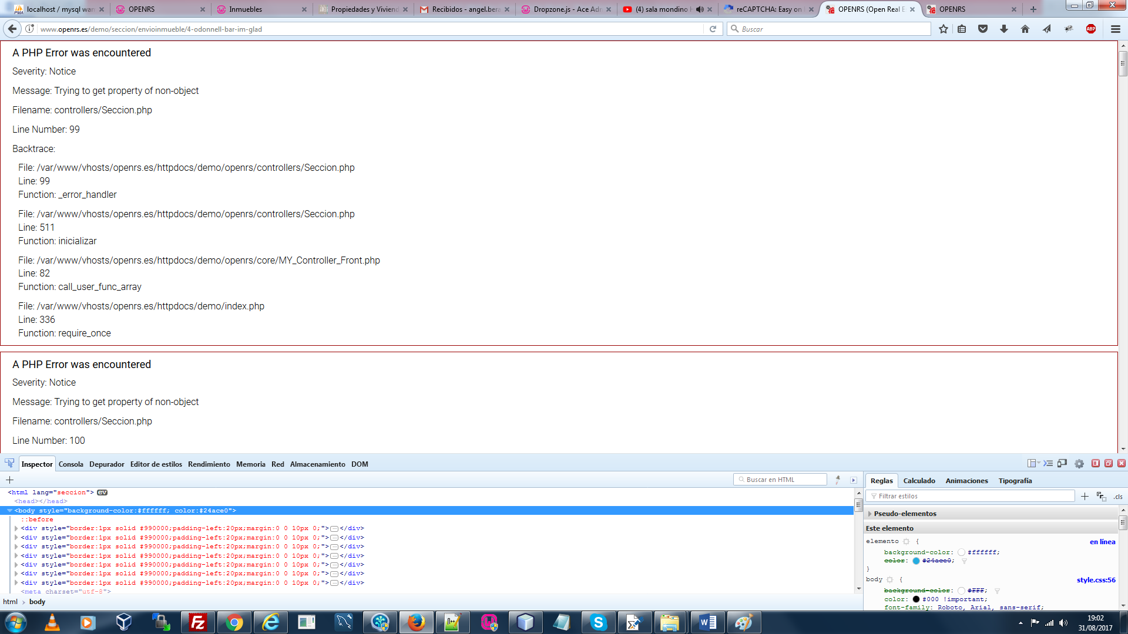
- Tampoco va el correo desde la sección de contactos.
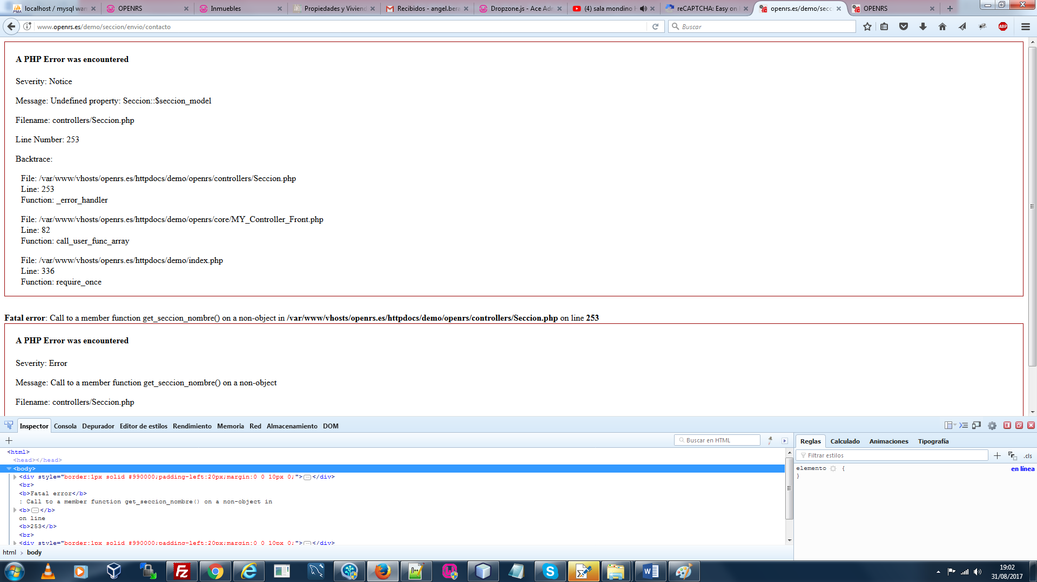
- Reducir el tiempo para mostrar las capas en el menú del detalle, o poner un toggle como hago con la búsqueda avanzada para que el menú no parezca que se mueva.
- En la vista móvil sale una separación en el buscador, el icono del menú muy arriba, el logo muy pequeño:
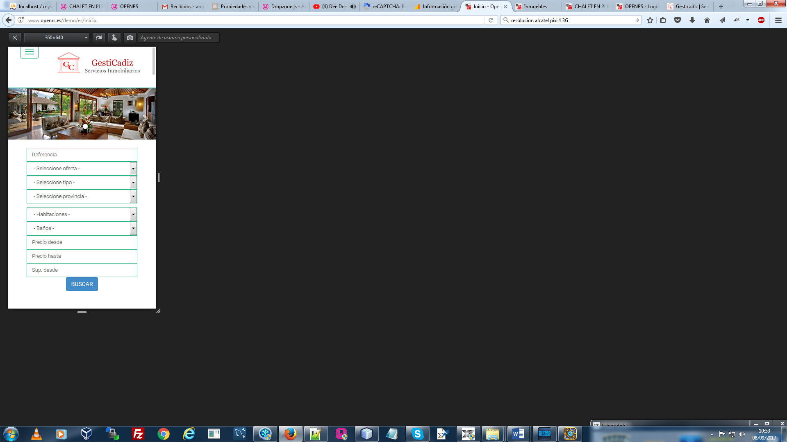
- En la vista móvil, la vista del inmueble sale alineado todo abajo, los iconos de baño yeso muy juntos, el tipo oferta no está alineado arriba:
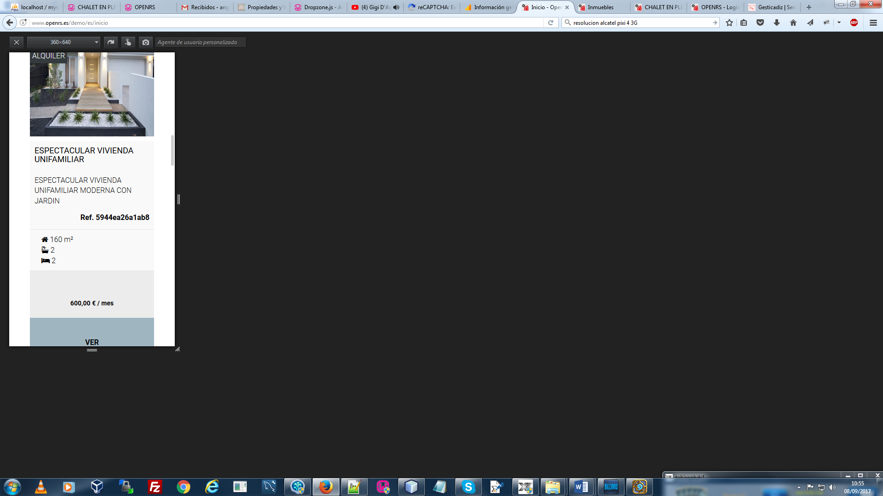
- Que en los listados de inmuebles, al poner el bloque sin margen, quitar iconos de oportunidad y venta y alquiler (salen descuadrados) o dar una solución definitiva para esos botones.
- El pie no se interpreta correctamente en la zona pública (si he puesto texto por ejemplo):
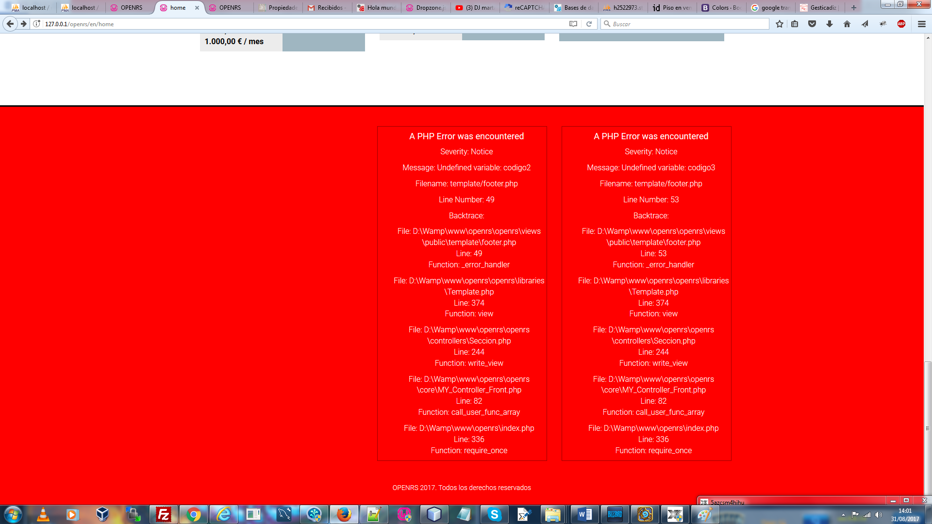
- La busqueda por referencia no funciona.
- La búsqueda, al pinchar en provincia, se hace la llamada en AJAX pero no se muestra el selector aunque está cargado:
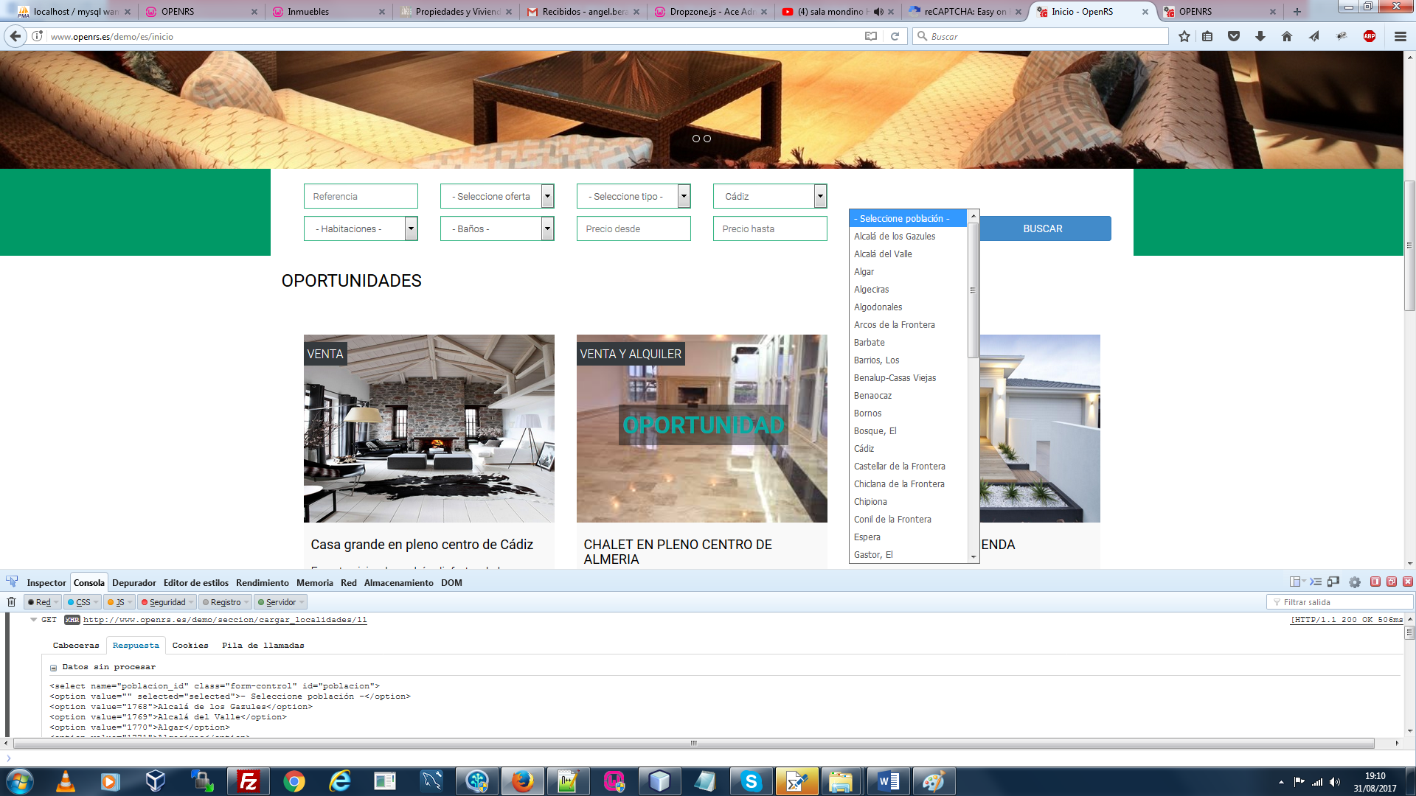
- Los keywords no están saliendo en la description del head ni el título de un detalle de inmueble añade el título del sitio.

NOTICIAS
- Salen los <p> en el contenido de la noticia:
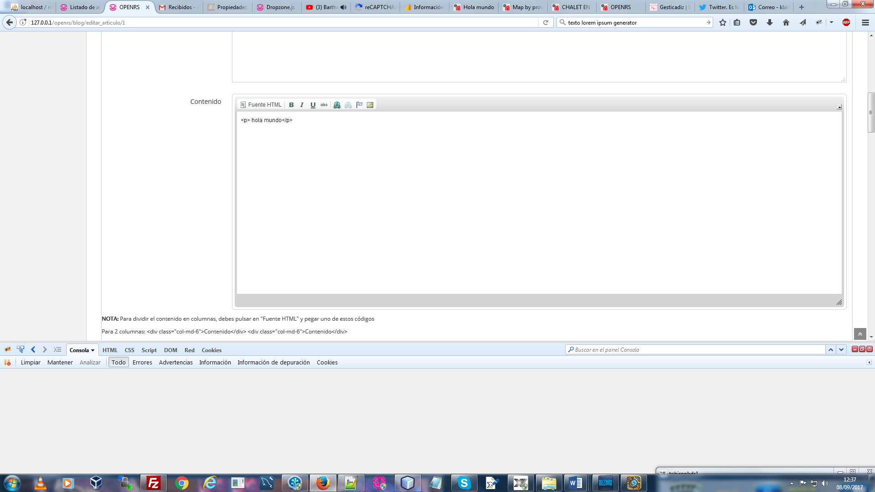

ADMIN
- Los datos de redes sociales del pie no se guardan.
- En el pie, sale fuera de la capa de pestañas el ckeditor y encima guarda los textos mal, pq ha metido el del inglés en el español y el texto de inglés ha desaparecido.
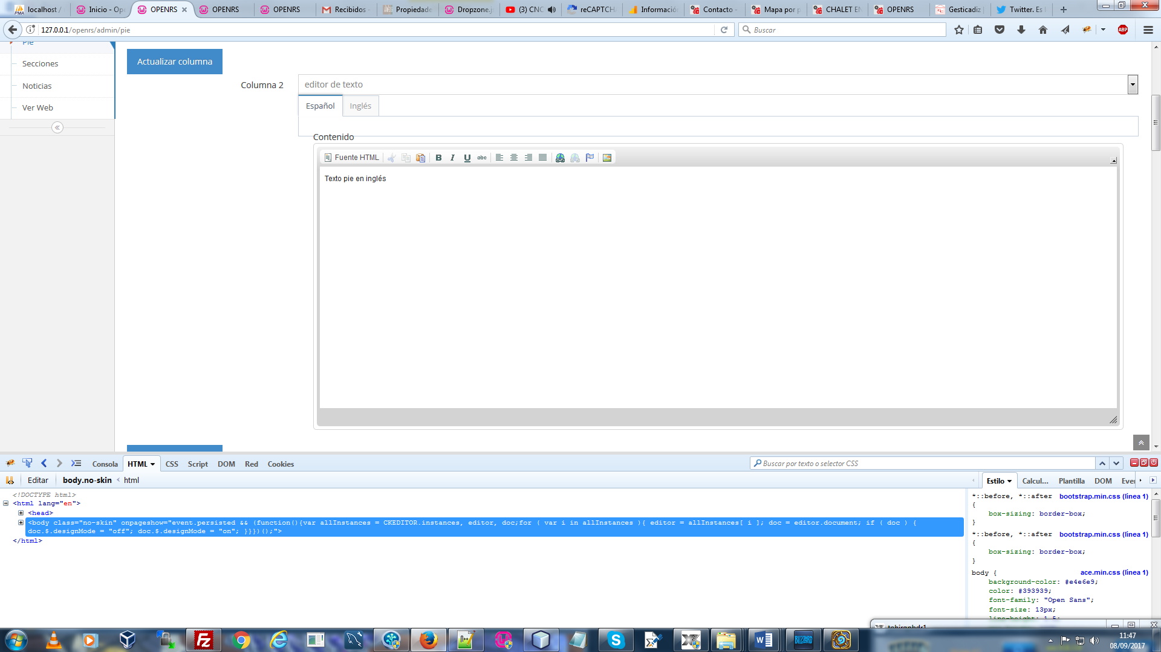
- Hay que quitar el tipo de bloque tienda, que no aparezca en el selector.
- En la edición de un bloque aparece disabled el tipo de bloque y marcado siempre buscador y hay que quitar el subir archivo de parallax.
- No funciona la sección de cabecera al subir la imagen, no se sube aunque da mensaje de éxito pero cambia los valores en la base de datos.
- No funciona la ordenación de las imágenes del slider.
- El pie no se guardan bien los datos, pones por ejemplo guardar menú y solo guarda texto.
- Al editar y crear un bloque no guarda el dato de en inglés.
- Al guardar las secciones, si no pones los datos en ingles no te guarda ni te avisa.

En general dar un repaso a las funcionalidades porque parece que no funcionan muchas bien, excepto los idiomas.

